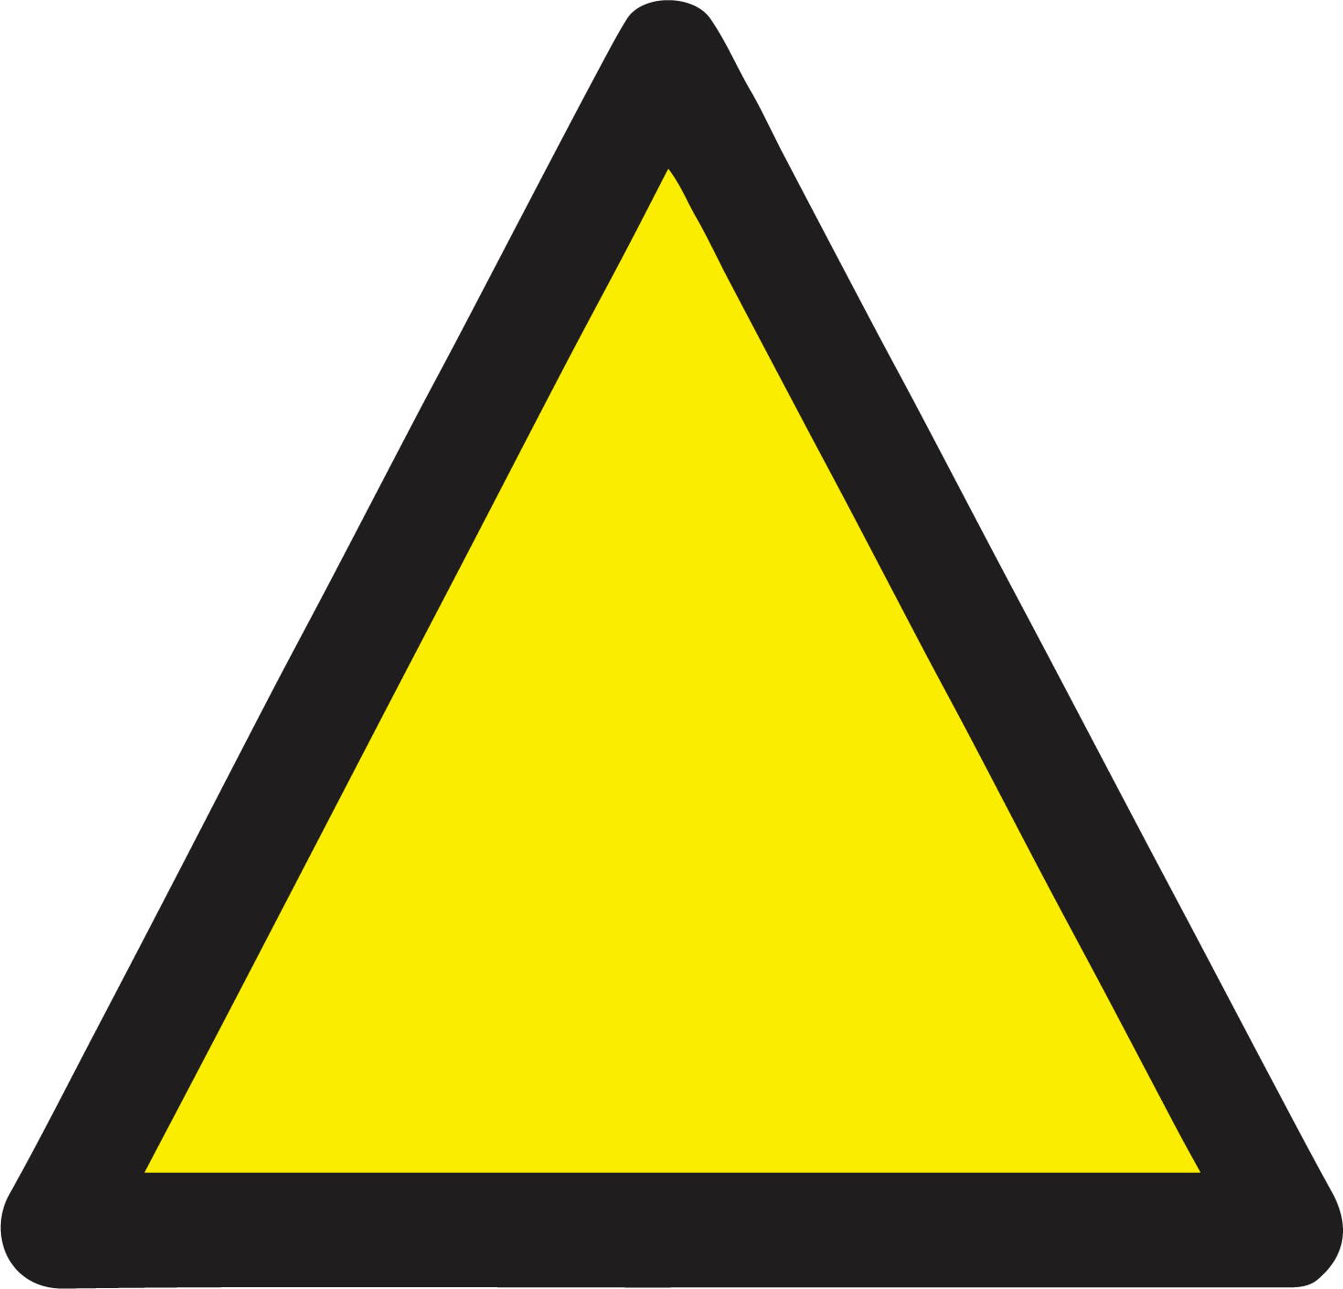

このエリアは
防犯カメラで監視されています。
違反行為はすべて
記録されます。
不法投棄は記録され、法的措置が取られます。
不法投棄厳禁

